1111 資料庫系統概論 HW2



學號: 109021153 姓名: 林敏詩 系別: 資工3B

1. 飯店訂房系統需求如下：  
   飯店的網路會員需登錄身分證號、姓名及電話，預約時必須填寫住宿日期、天數及入住人數，飯店員工處理訂單時
2. 必須安排住房間，房間有房間編號，房型和價格。  
   (a) 請畫出此資料庫的實體關係圖(ER-diagram)。

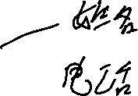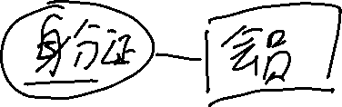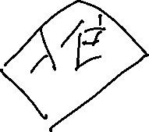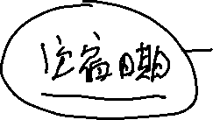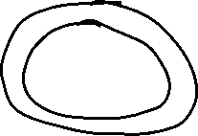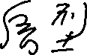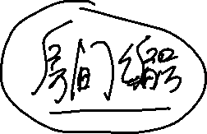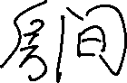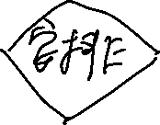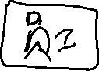

(b) 請將(a)的實體關聯圖轉成資料表(relational schema)，並定義主鍵和外來鍵。

|  |  |  |
| --- | --- | --- |
| 員工 | 房間編號 | 會員身分證 |
|  | 房間 | 會員姓名 |
|  | 房型 | 會員電話 |
|  | 價格 | 住宿日期 |
|  | 入住天數 | 入住人數 |

1. 將以下實體-關係圖(ERD)轉成資料表.

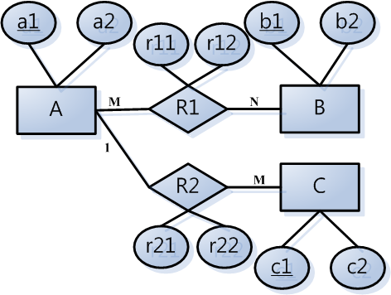



|  |  |  |  |  |
| --- | --- | --- | --- | --- |
| A | R2 | R1 | B | C |
| A1 | R21 | R11 | B1 | C1 |
| A2 | R22 | R12 | B2 | C2 |

